# 卷积神经网络

卷积神经网络一共分为四层：分别是卷积层，池化层，平化层，全连接层

卷积神经网络的基本机构图

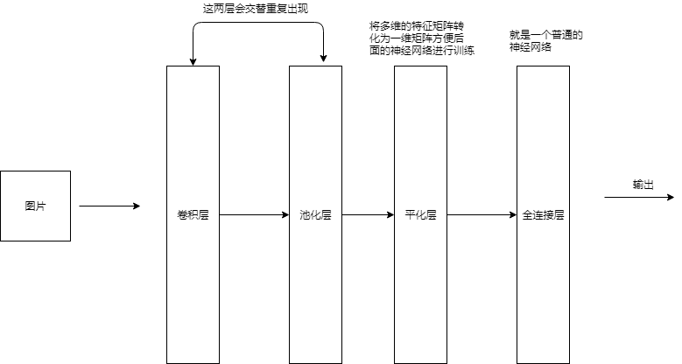

卷积层的作用：卷积层是用于特征的提取，使用已经训练好的卷积核与图像进行卷积，提取出图片中的特征

卷积核：卷积核是已经通过神经网络训练出来提出特定特征的矩阵，在图片识别的过程中，需要多少个确定的特征才能确定图片的内容，就会有多少个卷积核

卷积：卷积一般用来做滤波操作，通过的理解就是按照一定的权重对某一个信号求加权平均值

卷积的公式：

其中为权值，为中心

卷积的离散形式：

卷积的过程：

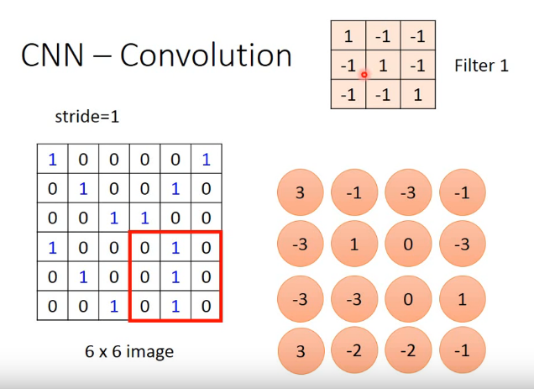

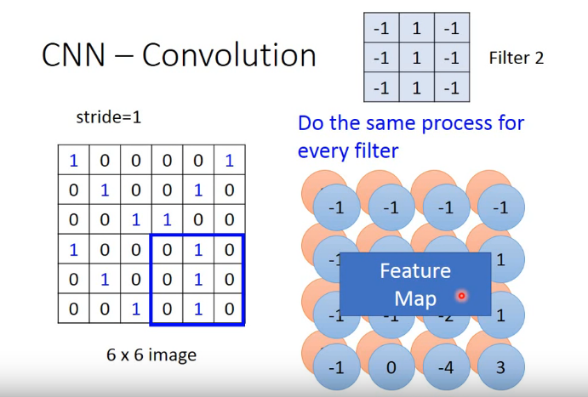

以上是二位的灰度图的卷积过程

对于彩色的RGB的图片原理还是一样的，只不过增加了矩阵的维度

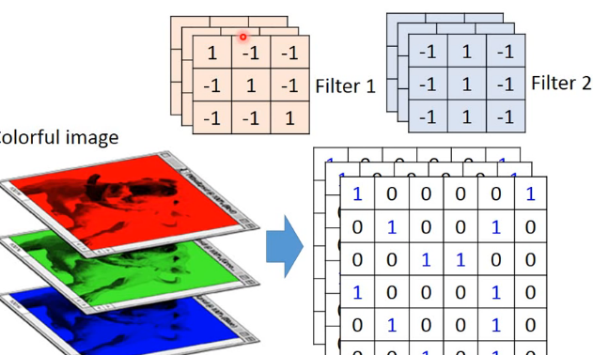

池化层：池化层的作用就是特征值的选取，池化层有不同的池，有最大化池和平均值池，最大化池就是选取池中的最大值，评价池层就是选取池中的平均值，池化的第一步就是对通过卷积层提取出来的特征图进行池的大小的划分，下面以池的大小为四个像素为例

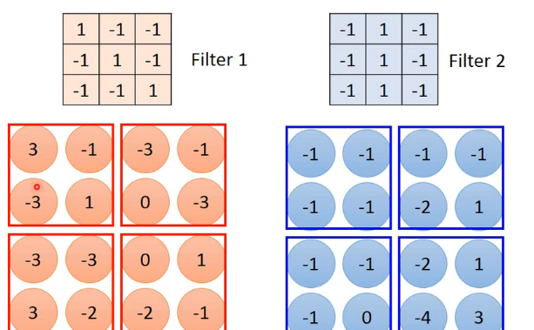

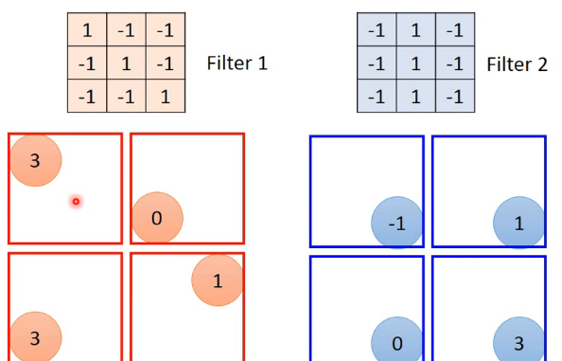

平化层：平化层就是将经过多个卷积核提取出来的的多维矩阵换化一维的矩阵，以便于进行全连接的神经网络进行训练。

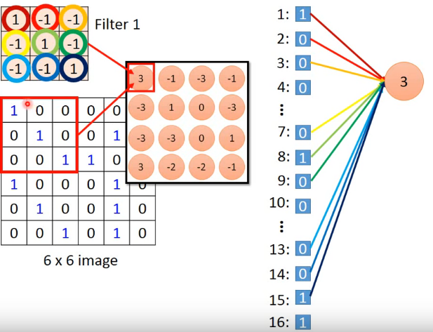

全连接层：全连接层就是一个普通的神经网络，对于经过卷积和池化出来的特征进行训练。

综合以上，卷积和神经网络就是普通神经网络的一个优化，前面的卷积层和池化层就是普通神经网络的一个预处理操作，用于简化计算和进行和提高神经网络的泛化能力。